**Word: zichzelf voorstelen**

Hallo ik ben Gianni Demeulenaere.

Ik woon in bezembindersstraat 40. 

**Mijn vrienden zijn Melvin,Jason,Dylan en Sharon.**

**Mijn hobby’s zijn pokemon op de ds spelen.** 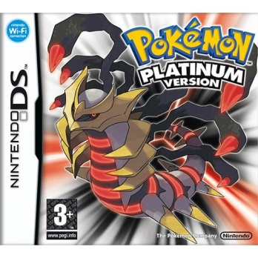

**Mijn broes zijn steven en yoshi.**

**Mijn broer speelt dj (dna killerz) maar werkt ook bij alheembouw. **

**Mijn ouders zijn conny en fabio .**

**Je kunt me altijd (behalve zondag en op schooldagen tot 4 uur)contacteren via .**[**giannidemeulenaere@hotmail.com**](mailto:giannidemeulenaere@hotmail.com)

**Ik zit in het vti in diksmuide. **

**Mijn lievelingsvakken op shool is nederlands,mavo,wiskunde en frans.**

**En de rest doe ik niet graag.**

**EINDE**